辽宁大学2015-2016学年第一学期期末考试
微机原理与汇编语言（计算机） 试卷
试卷说明：本试卷适用于信息学院13级计算机科学与技术专业学生
考试时间 120 分钟，试卷满分 100。
题号 | 一 | 二 | 三 | 四 | 五 | 六 | 七 | 八 | 九 | 十 | 总分
题分 | 15 | 10 | 20 | 20 | 15 | 20 |  |  |  |  | 核分人
得分 |  |  |  |  |  |  |  |  |  |  | 复查人
得分 | 评卷人 | 复查人

一、名词解释(共15分，每小题3分)
1、 主频
即CPU内核工作的时钟频率，CPU的主频表示在CPU内数字脉冲信号震荡的速度，和CPU的运算速度密切相关，主频越高，运算速度越快。
2、 ALU
CPU内部的算数逻辑部件也叫运算器，是专门用来处理各种数据信息的，它可以进行加、减、乘、除算术运算和与、或、非、异或等逻辑运算。

3、 条件传送方式
也称为查询方式传送，是指在执行输入指令（IN）或输出指令（OUT）前，要先查询相应设备的状态，当输入设备处于准备好状态、输出设备处于空闲状态时，CPU才执行输入/输出指令与外设交换信息。
4、 INTR
从CPU的INTR端引入的可屏蔽中断，受中断允许标志IF的影响。

5、 虚拟8086模式
虚拟8086模式是保护模式下的一种工作方式，也称为V8086模式，在虚拟8086模式下，处理器类似于8086。

得分 | 评卷人 | 复查人

二、填空题（共10分 每空1分）

1．_微型计算机_由中央处理器、存储器、输入/输出接口和总线组成。
2．8086/8088的地址空间最多可分为____64K____个逻辑段。
3.一个数据的有效地址EA = 1234H，且DS =5678H，则该数据在内存中的物理地址是__579B4H______，该数据段的首末单元的物理地址是 56780H ， 6677FH 。
4．若当前堆栈指针SP指向2006H单元，则向堆栈中压入5个字的内容后，SP应指向________。
5．若8086/8088 CPU引脚状态是M/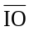=1，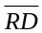=1，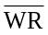=0，则此时执行的操作是_存储器写__。
6．某中断类型号是20H，则中断向量地址是___0000:0080H_____。
7．某微机中断级联系统中，共采用3片8259A可编程中断控制器，则该系统最多可管理___22_____级中断源。
8．某微机系统采用一块8253芯片，时钟频率为1MHz。若要求通道0工作于方式3，输出的方波周期为0.5ms，则时间常数应设定为_500_，通道控制字应设定为____36H/37H____。

得分 | 评卷人 | 复查人

三、选择题(共20分，每小题2分)
1.8086 CPU中段寄存器用来存放( C )
A.存储器的物理地址 B.存储器的逻辑地址
C.存储器的段基值 D.存储器的起始地址
2.当IF=0，8088/8086CPU 不响应( B )中断请求。
A. INT N B. INTR C. NMI D. INTO
3.保护断点就是保存（ D ）。
A.中断类型码 B.中断服务程序入口地址
C.中断现场 D.当前的CS:IP的值
4.真值超出机器数表示范围称为溢出,此时标志寄存器中的( A )位被置位
A. OF B. AF C. PF D. CF
5．存储管理是由分段存储管理和( C )组成。
A. 分段部件 B. 分页部件 C. 分页存储管理 D. 虚拟管理
6．Pentium 微处理器在保护模式下对存储器进行访问时，段寄存器提供的是（ A ）
A. 段选择符 B. 段基址 C. 段描述符 D. 偏移地址
7. 在8086宏汇编过程中不会产生指令码，只用来指示汇编程序如何汇编的指令是 （ B ）。
A. 汇编指令 B. 伪指令 C. 机器指令 D. 宏指令
8．条件转移指令JNE的条件是（ C ）。
A. CF=0 B. CF=1 C. ZF=0 D. ZF=1
9.指令MOV AX,[2000H]的寻址方式为（ A ）。
A.直接寻址 B.间接寻址 C.存储器相对寻址 D.基址加变址寻址
10 .在8086环境下，对单片方式使用的8259A进行初始化时，必须放置的初始化命令字为（ B ）。
A. ICW1,ICW2,ICW3 B. ICW1,ICW2,ICW4 C. ICW1,ICW3,ICW4 D. ICW2,ICW3,ICW4

得分 | 评卷人 | 复查人
四、简答题(共20分，每小题5分)
1、状态标志和控制标志有何不同？程序中是怎样利用这两类标志的？8086的状态标志和控制标志分别有哪些？
状态标志:表示前面的操作执行后，算术逻辑部件处在怎样一种状态，这种状态会像某种先决条件一样影响后面的操作。控制标志:是人为设置的，指令系统中有专门的指令用于控制标志的设置和清除，每个控制标志都对某一种特定的功能起控制作用。
状态标志：1.符号标志（SF）2..零标志（ZF）3.奇/偶标志（PF）4.进位标志（CF）
5辅助进位标志（AF）6.溢出标志（OF）
控制标志：1.方向标志（DF）2.中断允许标志（IF）3.跟踪标志（TF）

2、CPU和外设交换的基本信息是数据，数据信息大致分为几类？分别是什么？
答：1.数字量：是指从键盘、磁盘驱动器等读入发信息，或主机送给打印机、磁盘驱动器的、显示器及绘图仪的信息，它们是二进制形式的数据或是以SACII码表示的数据及字符。
2.模拟量：多数情况下输入的信息是连续的变化的物理量，这些物理量一般通过传感器先变成电压或电流，再经过放大。电压和电流是模拟量，计算机无法直接接收和处理模拟量要经过模拟量往数字量（A/D）的转换，变成数字量，才能送入计算机。反过来，计算机输出的数字量要经过数字量往（D/A）的转换，变成模拟量，才能控制现场。
3.开关量：表示两个状态。

3、什么是超标量技术？试说明超标量技术在Pentium上是怎样实现的？
在一个时钟周期内同时执行一条以上的指令（或在一个时钟周期内同时执行2条指令）的技术，称为超标量技术。
在Pentium上，采用了U流水线和V流水线，从而实现了超标量操作运行。

4、什么叫波特率? 什么叫波特率因子? 设波特率为1200,波特率因子为16,那么,时钟频率为多少?

在异步通信方式通信是，发送端需要用时钟来决定每一位对应的时间长度，接收端也需要用一个时钟来确定每一位的时间长度，前一个时钟叫发送时钟，后一个时钟叫接收时钟。这两个时钟的频率可以是位传输率的16倍、32倍或64倍，这个倍数称为波特率因子，而位传输率为波特率。时钟频率=1200*16=19.2kHZ
得分 | 评卷人 | 复查人

五、分析题(共15分，每小题5分)
1. 分析程序，写出RA1,RA2,RA3,RA4,RA5的正确的值。
ORG 1000H
RA1 DB 03H,04H
RA2 EQU 20H
RA3 DW 23H,1AH
RA4 DB 11H
ORG 2000H
RA5 DW 05H,06H

RA1=1000H RA2=20H RA3=1002H RA4=1006H RA5=2000H

2、若某系统中8253占用I/O端口地址为200H~203H。初始化程序如下：
MOV DX， 203H
MOV AL， 16H
OUT DX， AL
SUB DX， 3
OUT DX， AL
试问：1）此段程序是给8253的哪一个计数器初始化？安排工作在哪种工作方式？
2）若该计数器的输入脉冲的频率为2MHZ，则其输出脉冲的频率为多少？
计数器0，方式3；
2M/22HZ=90.9kHZ

3．已知中断服务程序入口地址表如下所示，当前CS=2000H，IP=3280H，SP=1900H，FLAG中的PSW=0240。执行一条双字节指令INT 7后，下列寄存器和栈顶相关单元偏移地址的内容是什么？
中断服务程序入口地址表
物理地址 | 0001CH | 0001DH | 0001EH | 0001FH | 00028H | 00029H | 0002AH | 0002BH
内 容 | 10H | 60H | 32H | 40H | 50H | 60H | 70H | 80H
执行INT 7后，CS=________， IP=________， SP=________， PSW=________
堆栈中栈顶相关单元:
偏移地址 | (5) |  |  |  |  | (6)
内 容 | (7) | (8) | (9) | (10) | (11) | (12)

执行INT 7后，CS=___4032H_____， IP=____2010H____， SP=___18FAH_____， PSW=___0040H____
堆栈中栈顶相关单元:
偏移地址 | (5)18FAH |  |  |  |  | (6)18FFH
内 容 | (7)82H | (8)32H | (9)00H | (10)20H | (11)40H | (12)02H

得分 | 评卷人 | 复查人

六、设计题(共20分，每小题10分)
1、编写汇编源程序，寻找NUM1、NUM2、NUM3中最大的数，并将其存储在内存单元DA1处。
DATA SEGMENT
NUM1 DB 02H
NUM2 DB 25H
NUM3 DB 33H
DA1 DB DUP(?)
DATA ENDS
CODE SEGMENT
ASSUME CS：CODE,DS：DATA
START： MOV AX,DATA
MOV DS,AX (2分)
MOV AL,NUM1 //取NUM1
LEA BX,NUM1 //取NUM1地址
CMP AL,NUM2 //比较NUM1和NUM2
JG PRO1 //如NUM1大于则转去比较NUM3
MOV AL,NUM2 //AL小，则将大数NUM2存入AL
LEA BX,NUM2 //取NUM2地址
PRO1： CMP AL,NUM3 //和NUM3比较 (4分)
JG PRO2 //AL大 则转存储
MOV AL,NUM3 //AL小，则将NUM3存入AL
LEA BX,NUM2 //取NUM3地址
PRO2： MOV DA1,AL //存储AL
MOV DA2,BX
CLOSE： MOV AX,4C00H
INT 21H (4分)
CODE ENDS
END START

2、通过8259A产生中断使8255的端口A经过反相驱动器连接一共阴极七段发光二极管显示器；端口B是中断方式的输入口。设8259A的中断类型码基值是80H。8255A口地址为70H-73H,8259A端口地址为40H、41H。试完成以下任务：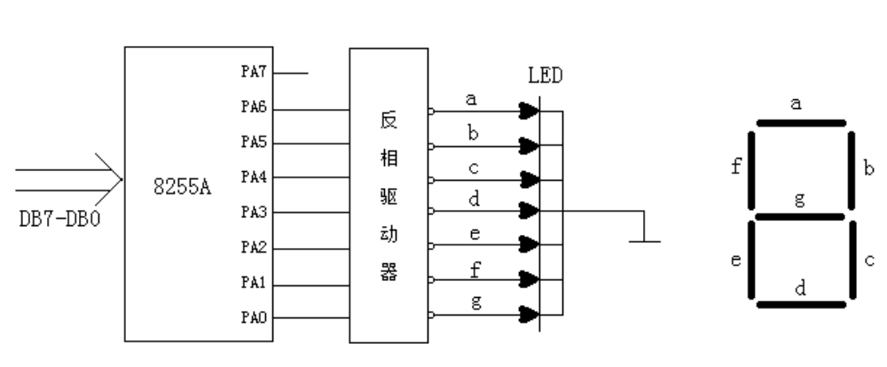
（1）设系统中只有一片8259A，中断请求信号为边沿触发方式，采用中断自动结束方式、全嵌套且工作在非缓冲方式，试完成8259A的初始化编程。

MOV AL,13H ;ICW1 00010011B
OUT 40H,AL
MOV AL,80H ;ICW2 80H
OUT 41H,AL
MOV AL,03H ;ICW4 00000011B
OUT 41H,AL

(5分)

（2）若使LED上显示5，端口A送出的数据应为多少？如显示O端口A送出的数据又为多少？编写程序实现在LED上先显示5，再显示0的程序。

MOV AL,80H ;方式选择控制字10000000B
OUT 73H,AL
MOV AL,30H
OUT 70H,AL
MOV AL,01H
OUT 70H,AL
(5分)

